6. 加法器电路
6.1题目重述
1.选择适当参数设计一个的三路加法器电路（忽略负号），完成如下Multisim仿真测试：
2. 选择适当元件焊装上述的三路加法器电路，在实际电路中完成问题1中要求的测试。

6.2题目分析与实施方案
6.2.1第一问
需要构建一个三路加法器电路，并且实现。然后对这个电路在不同输入信号下的放大效果进行测试，输入信号包括不同频率的正弦波加和，通过仿真来观察输出信号的特性。
同相放大电路的放大倍数公式为（7），Multsim选用 OP07运算放大器，为确保其正常工作，采用双电源供电方式。使用Multisim 软件仿真对应电路，采用四通道示波器，输入信号连接到信号源，输出信号连接到示波器上并观察现象
6.2.2
第二问主要是对焊装后的三路加法器电路进行多方面测试，并对比与仿真波形的差异。要求在实际电路中测试对不同的输入信号进行计算，要求能掌握焊接后的电路情况，依据之前设计的三路加法器电路原理图，在PCB上进行电路焊装。仔细核对元件参数与连接，确保 OP07 运算放大器、电阻、电容以及电源连接正确无误。

6.3理论分析与仿真
6.3.1图6-1为三路加法器电路的基本电路结构，计算公式为（7），其中R1=10kΩ，R2=10KΩ，R3=1kΩ，Rf=10KΩ

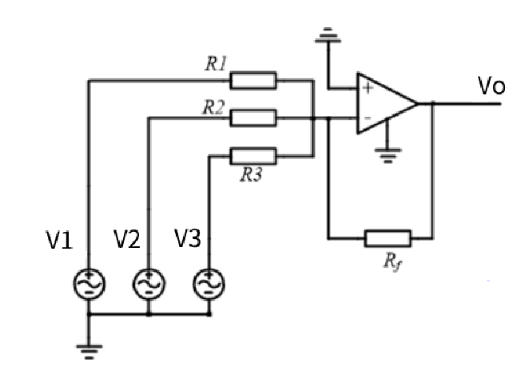
图6-1三路加法器电路的基本电路结构
确定参数后进行Multsim仿真，仿真图如图6-2（通道A为绿色，通道B为蓝色，通道C为紫色，通道D为红色）
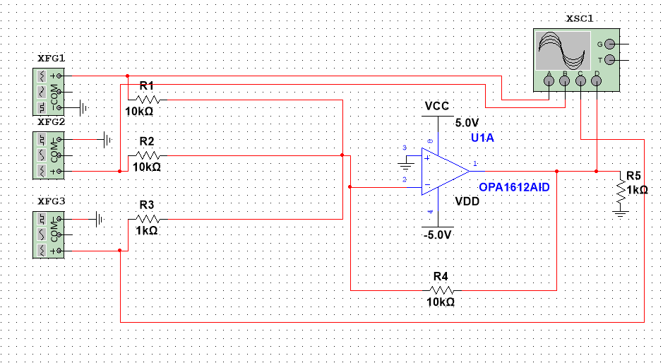
图6-2三路加法器电路Multsim仿真电路
根据此电路，在Multsim中进行仿真对不同条件有以下结果
3个50mV 直流信号的加和如图6-3（通道BC均进行了Y轴偏移）；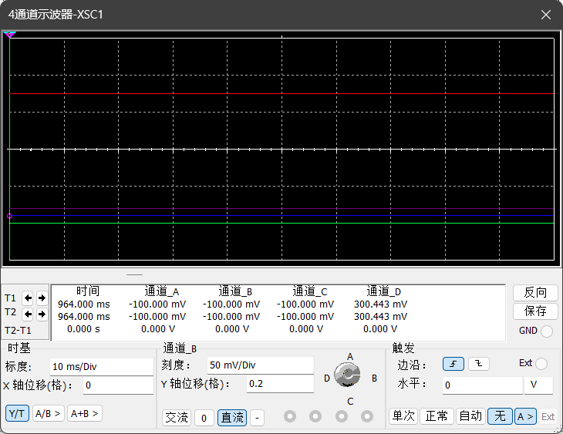
图6-3 3个50mV 直流信号的加和
1个20mV 、10Hz正弦信号（通道A）与1个20mV、10KHz正弦信号（通道B）的单倍加和如图6-4；
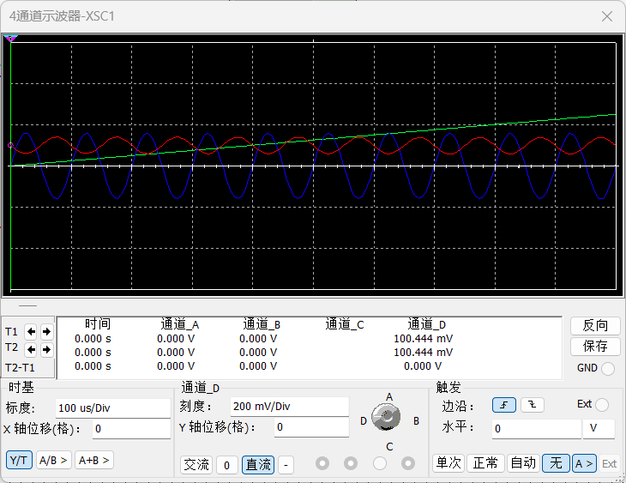
图6-4 1个20mV 、10Hz正弦信号与1个20mV、10KHz正弦信号的单倍加和
1个20mV、10Hz正弦信号（通道A）与1个100mV、10Hz（通道B）正弦信号的单倍加和如图6-5；
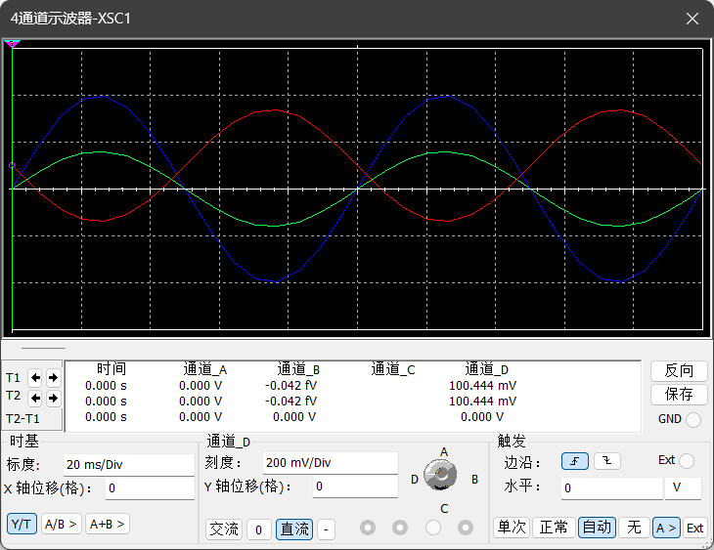
图6-5 1个20mV、10Hz正弦信号与1个100mV、10Hz正弦信号的单倍加和
1个30mV 、5KHz正弦信号（通道A）与1个200mV、 2kHz正弦信号（通道B）的单倍加和如图6-6；
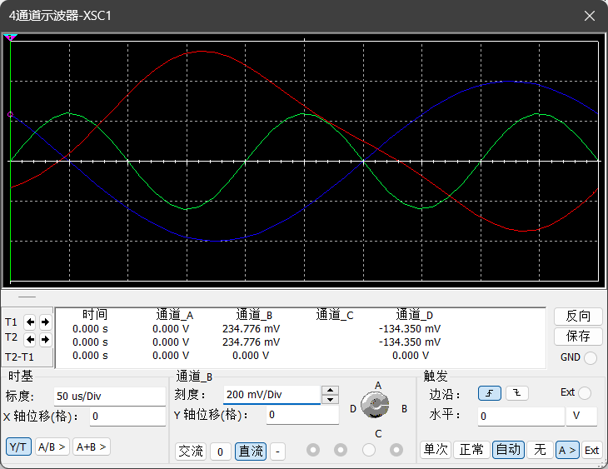
图6-6 1个30mV 、5KHz正弦信号与1个200mV、 2kHz正弦信号的单倍加和
1个50mV、1KHz正弦信号（通道A）、1个200mV、200Hz正弦信号（通道B）和20mV、500Hz正弦信号放大10倍的加和（通道C）如图6-7.
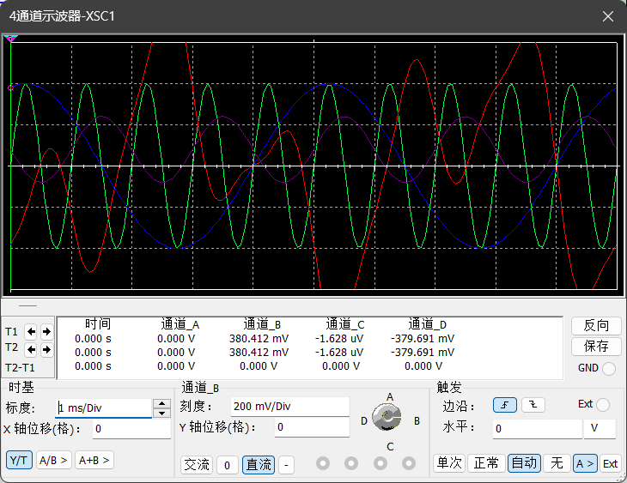
图6-7 1个50mV、1KHz正弦信号、1个200mV、200Hz正弦信号和20mV、500Hz正弦信号放大10倍的加和

6.4实际电路测试结果与数据分析
实际电路中，根据实际情况，所选电阻R1=11kΩ，R2=11kΩ，R3=1.1kΩ，Rf=11kΩ。
6.4.1实际电路测试结果
3个50mV 直流信号的加和如图6-8；
1个20mV 、10Hz正弦信号与1个20mV、10KHz正弦信号的单倍加和如图6-9；
1个20mV、10Hz正弦信号与1个100mV、10Hz正弦信号的单倍加和如图6-10；
1个30mV 、5KHz正弦信号与1个200mV、 2kHz正弦信号的单倍加和如图6-11
1个50mV、1KHz正弦信号、1个200mV、200Hz正弦信号和20mV、500Hz正弦信号放大10倍的加和如图6-12
6.4.2数据分析

6.5结论与收获
结论
电路功能实现结论
通过 Multisim 仿真和实际电路测试，所设计的三路加法器电路能够实现对不同类型信号的加法运算。对于直流信号，如 3 个 50mV 直流信号加和，在合理的误差范围内得到了接近理论值的结果，验证了电路对直流信号相加的准确性。
在正弦信号相加方面，无论是不同频率还是同频率正弦信号的组合，电路均能输出相应的叠加波形，其频率成分和幅度变化趋势与理论分析基本相符，表明电路对正弦信号的加法功能正常。例如，1 个 20mV、10Hz 正弦信号与 1 个 100mV、10Hz 正弦信号单倍加和后得到接近 120mV、10Hz 的正弦波，1 个 30mV、5KHz 正弦信号与 1 个 200mV、2kHz 正弦信号单倍加和后输出复杂周期性波形，其幅度和周期特性符合理论预期。
对于多个不同频率正弦信号放大 10 倍后的加和，如 1 个 50mV、1KHz 正弦信号、1 个 200mV、200Hz 正弦信号和 1 个 20mV、500Hz 正弦信号的情况，电路也能产生包含相应频率成分且幅度在合理范围内变化的复杂波形，实现了多信号的加法运算功能。
误差分析结论
在实际电路测试中，与 Multisim 仿真结果相比存在一定误差。对于直流信号加和，误差主要来源于元件参数误差（如电阻实际值与标称值偏差）、运放失调电压以及电源稳定性等因素。这些因素导致实际输出直流电压值与理论值有偏差，但在可接受范围内，说明电路设计基本合理，但仍有优化空间。
在正弦信号相加测试中，误差原因较为复杂。一方面，电路的频率响应特性对不同频率信号的增益和相位影响不同，导致实际输出波形在幅度和相位上与理论值存在差异。例如，高频信号（如 10KHz 正弦信号）在通过电路时可能因电容、电感等元件的影响而产生衰减和相移，使叠加后的波形与理论计算不完全一致。另一方面，运放的非理想特性，如带宽限制、非线性特性等也会对输出波形产生影响。带宽有限会使高频信号放大倍数下降，非线性特性会导致信号失真，尤其是在信号幅度较大时更为明显。此外，实际电路中的寄生参数（如布线寄生电容、电感）也会干扰信号传输，影响波形质量。
收获
理论分析层面
小组成员深入理解了电路加法运算的原理，掌握了不同类型信号（直流、不同频率正弦信号）相加的理论计算方法，能够准确推导输出信号的预期结果，如不同频率正弦信号叠加后的波形特征、幅度变化范围等。通过分析实际电路与仿真结果的误差，对电路中的各种非理想因素（如元件参数误差、运放特性、频率响应等）有了更深刻的认识，明白了这些因素如何影响电路性能，学会了从理论角度解释和评估电路的实际表现，为今后电路设计的优化提供了理论依据。同时，在处理多个信号的加法运算过程中，进一步巩固了信号与系统的相关知识，如信号频率、相位、幅度之间的关系以及它们在电路中的变化规律。
动手实践方面
在电路设计阶段，学会根据需求选择合适的元件参数，设计出满足功能要求的三路加法器电路，提高了电路设计能力。在焊装电路过程中，熟练掌握了电路焊接技巧，能够正确安装和连接各种元件，确保电路的物理连接正确可靠，培养了实际动手操作能力。使用示波器进行测试时，学会了设置示波器的各种参数（如时间基、幅度、触发方式等），准确测量和观察信号波形，熟练运用示波器的存储功能导出测试波形，便于后续分析。通过对实际电路的调试和优化，积累了丰富的电路故障排查和解决问题的经验，如当发现输出波形异常时，能够从元件焊接、参数选择、电路布局等方面进行检查和调整，提高了工程实践能力。
精神层面
在整个项目过程中，小组成员培养了团队合作精神，大家分工协作，共同完成电路设计、仿真、焊装、测试等任务。在遇到问题时，能够积极沟通交流，共同探讨解决方案，提高了团队的凝聚力和协作效率。面对实际电路测试中出现的各种误差和问题，成员们没有退缩，而是坚持不懈地进行分析和调试，培养了勇于面对困难和挑战的精神。通过不断尝试和改进，最终成功实现电路功能并达到较好的性能指标，增强了自信心和成就感，激发了对电子电路设计的兴趣和热情。同时，严谨细致的实验态度贯穿始终，从电路设计计算到元件选择、焊接以及测试过程中的每一个环节，都要求成员们认真对待，避免因粗心大意而导致错误，这种态度将对今后的学习和工作产生积极影响

